特集：地域生活支援センター あさやけ（社会福祉法人ときわ会）
―元気村おがわ東で活動している団体の紹介―
～～

元気村おがわ東には、8つの施設が入っています。今回は地域生活支援センターあさやけを訪問しました。年末のお忙しい時期にお時間をとっていただき、施設長の川村武士さんに施設の概要や活動内容、コロナの中で工夫していることなどについてお話を伺いました。

●地域生活支援センター あさやけ とは？
障がいの種類には身体障がい、知的障がい、精神障がいがありますが、当センターは主に精神的な障がいのある方やご家族を対象に相談や地域交流の場として1998年に開設しました。日常生活支援や地域移行・地域定着支援などの支援活動も行っています。

●具体的な活動内容について
相談
年金や生活保護など経済的なことと、医療や訪問看護など福祉医療制度に関すること、金銭管理や入退院の支援も行っています。
コロナになってから交流室の利用人数を制限していますので、電話での相談も増えています。
日常生活支援
利用者の自宅を訪問し、訪問看護サービスやホームヘルプサービスをつなぐ支援を行っています。孤独を感じたり体調不良や心理的不調についての相談にも応じています。
地域交流
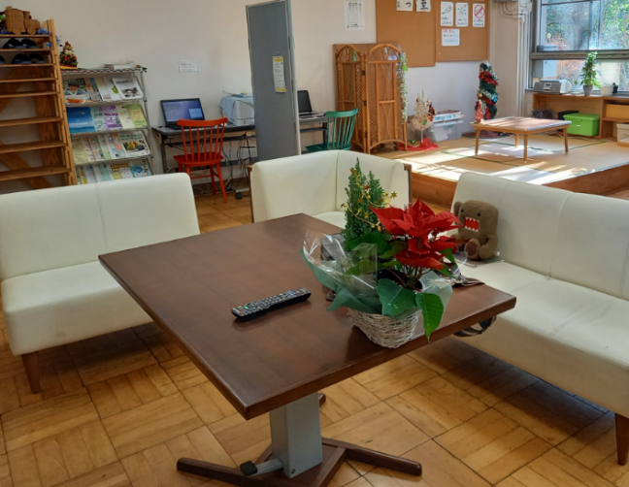
日中の居場所として交流スペースを運営しています。コロナになってから利用人数を制限していますが、1日平均20人以上が利用しています。働きに出るまでの生活リズムをつかむなどの中間的な役割も果たしています。
サービス等利用計画作成
「サービス等利用計画」を作成します。各種福祉サービスのほか、グループホームや作業所などの利用を含めた計画を作成します。
地域移行・地域定着支援
入院中から相談に応じ、退院後の定着支援を行っています。
居住支援
つながりのある不動産会社があり、保証会社の紹介などを含めて転居に関する相談を行っています。

●どのような方々が利用していますか？
相談や交流室の利用は登録制になっており、毎年約160名の登録があります。昨年のサービス等利用計画の作成実績は252名でした。40代以上の方が約7割で、その中で男性が約7割です。

●コロナの中での活動
交流室は2時間ごとの3部制とし、10分間は消毒の時間にあてています。現在（昨年12月）は同時利用13名に制限しています。
コロナ禍では、間隔を取りながら、音楽（持ち寄りの楽器演奏、合唱など）オンライン交流会などに取り組みました。

●「あさやけ」で勤務されるきっかけは？
学生の時の実習先が「あさやけ第二作業所」でした。最初は都内の病院に就職しましたが、バザーの時はボランティアとして参加していました。精神障がいの方々の社会復帰を直接サポートできる仕事がしたかったので、あさやけに勤務することにしました。

●さいごに
精神障がいのある方の気軽な交流・相談場所となっていますが、障がい当事者だけでなく、ご家族のご相談も受けています。
気軽にご相談下さい。
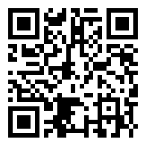

（文責：橋本、由井、藤原）
あさやけホームページ
あさやけ 交流室

